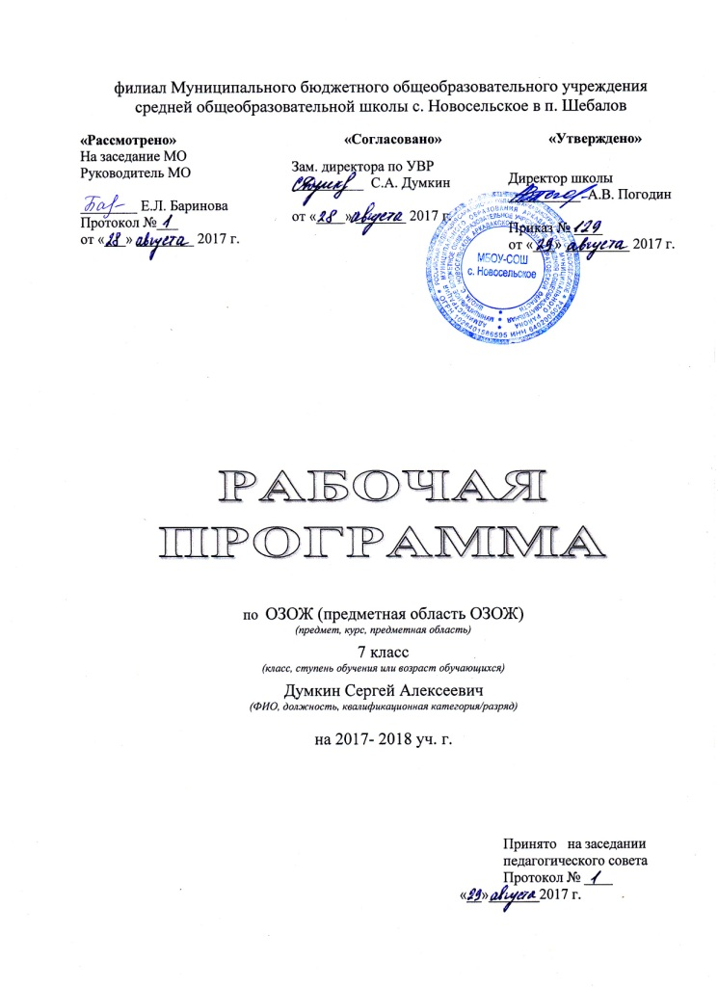
ПОЯСНИТЕЛЬНАЯ ЗАПИСКА

Рабочая программа составлена на основе Государственного образовательного стандарта общего образования, Примерной программы основного общего образования, авторской программы М.В.Лысогорской, М.М. Орловой, М.А.Павловой, и основной образовательной программы МБОУ-СОШ с. Новосельское и учебного плана Филиала МБОУ – СОШ с. Новосельское в п. Шебалов
В рабочей программе нашли отражение цели и задачи изучения основ здорового образа жизни на ступени основного общего образования.
Цели регионального курса «Основы здорового образа жизни»: формирование личности, способной реализовать себя максимально эффективно в современном мире, творчески относящейся к возникающим проблемам, владеющей навыками саморегуляции и безопасного поведения.
Задачи: Программа предусматривает:
-получение учениками знаний и навыков, необходимых для создания семейных отношений и воспитания детей;
- формирование потребности в здоровом образе жизни;
- формирование навыков гигиены и профилактики заболеваний;
- формирование навыков ухода за больными;
- формирование навыков рационального питания и других способов самосовершенствования.
В учебном плане МБОУ-СОШ с. Новосельское на 2017-2018гг. на изучение ОЗОЖ в 7 классе предусмотрено 35 часов (1 час в неделю)
Занятия проводятся в форме лекций, семинаров, бесед, дискуссий
Раздел программы изучаемый в 7 классе называется: «По законам Вселенной»

Учебно-тематический план

№ п/п | Тема | Количество часов
1. | Этический блок | 6
2. | Психологический блок | 8
3. | Правовой блок | 6
4 . | Семьеведческий блок | 6
5. | Медико-гигиенический блок | 9

Календарно-тематическое планирование
№ | Наименование разделов  и тем | Количество часов | Содержание тем  учебного курса | ИКТ | Дата проведения  план факт
1 | Нравственные законы развития общества | 1 | Нравственность, мораль |  | 02.09  09.09  16.09
2 | Культура межлчичностных отношений | 1 | Отношения между подростками, взрослыми людьми |  | 02.09  09.09  16.09
3 | Этика | 1 | Этикет |  | 02.09  09.09  16.09
4 | Нравственные категории | 1 | Честь, совесть, порядочность |  | 23.09
5 | Понятие добра и зла | 1 | Стыд, совесть |  | 30.09
6 | Моральные нормы и критерии поведения | 1 | Совокупность высших моральных качеств |  | 04.10
7 | Способности человека | 1 | Способности | «Уроки ОЗОЖ» электронное интерактивное приложение | 11.10
8 | Развитие собственных способностей | 1 | Творческие способности ,задатки, одаренность, талант |  | 18.10
9 | Способность выделять индивидуальные особенности других людей | 1 | Приобретение, закрепление, использование способностей |  | 25.10
10 | Ассоциативный фундамент воображения | 1 | Высокие способности человека |  | 14.11
11 | Способность создавать образные обобщения | 1 | Внимательность |  | 21.11
12 | Навыки коллективного творчества | 1 | Коллектив, умение понимать другого |  | 28.11
13 | Способность смотреть на мир предвзято | 1 | Эмоции человека. |  | 02.12
14 | Самосознание, реагирование на ситуацию обиды | 1 | Эмоции человека. |  | 09.12
15 | Преступления против морали | 1 | Законодательство |  | 16.12
16 | Возраст наступления уголовной ответственности | 1 | Нормативные правовые акты |  | 23.12
17 | Понятие преступления | 1 | Преступление и наказание |  | 14.01
18 | Преступления против семьи | 1 | Ответственность за преступление |  | 21.01
19 | Воровство, бродяжничество, распространение наркотиков | 1 | Склонение к преступлению. Отягчающие вину обстоятельства.  Способы противостояния принуждению. Повышение личностной самоценности и развитие навыков уверенного поведения. |  | 28.01
20 | Умение сказать «Нет» в критической ситуации | 1 | Ответственность за принуждение. |  | 03.02
21 | Женские и мужские особенности | 1 | Мужественность, женственность |  | 10.02
22 | Понятие мужественности в различные исторические эпохи | 1 | Мужественность в различные исторические эпохи |  | 17.02
23 | Современные отношения мужчин и женщин | 1 | Культура взаимоотношений полов |  | 24.02
24 | Знакомство | 1 | Вопросы общения |  | 03.03
25 | Особенности современных форм знакомств | 1 | Разыгрывание ситуаций знакомства |  | 10.03
26 | Взаимоотношения юношей и девушек | 1 | Половые различия |  | 17.03
27 | Здоровье-нравственная категория | 1 | Нравственность, нравственный закон |  | 24.03
28 | Воздействие стресса на организм | 1 | Стрессовые ситуации |  | 07.04
29 | Создание установки на благополучие | 1 | Благополучие во всех отношениях | «Уроки ОЗОЖ» электронное интерактивное приложение | 14.04
30 | Возрастные особенности режима дня | 1 | Образ жизни |  | 21.04
31 | Гигиена сна | 1 | Отдых, сон. |  | 28.04
32 | Гигиена одежды и обуви | 1 | Гигиенические требования |  | 05.05
33 | Детская косметика | 1 | Косметика для детей и взрослых |  | 12.05
34 | Уход за кожей | 1 | Кожа - основной терморегулятор организма |  | 19.05
35 | Гигиенические аспекты работы на компьютере | 1 | Вред и польза компьютера, современные технологии |  | 26.05

Содержание тем учебного курса

Этический блок (6 часов)
Нравственные законы развития общества. Нравственность. Мораль. Ценностный базис общества. Культура межличностных отношений. Этика. Этикет. Нравственные категории. Понятие чести, совести, порядочности. Понятие добра и зла. Моральные нормы и критерии поведения. Последствия наших поступков для жизни общества.
Психологический блок (8 часов)
Способности человека. Задатки, способности, одаренность, талант, творчество. Развитие собственных способностей в рамках самовоспитания.
Способность комбинирования, Способность выделять характерное и существенное в предмете. Способность выделять индивидуальные особенности других людей и учитывать их при построении собственных действий.
Ассоциативный фундамент воображения. Способность создавать образные обобщения. Способность видеть в одном предмете признаки других. Навыки коллективного творчества.
Способность создания образов принципиально новых предметов. Способность смотреть на мир непредвзято, воспринимать предметы во всем потенциальном богатстве их признаков и функций.
Самосознание, самопринятие, конструктивное реагирование на ситуацию обиды. Преднамеренное и непреднамеренное нанесение обиды, переживание обиды, выражение обиды и досада.
Правовой блок (6 часов)
Преступления против морали. Возраст наступления уголовной ответственности (14 лет). Понятие преступления (противоправное общественно опасное деяние предусмотренное УК РФ). Преступления против семьи и несовершеннолетних. Воровство, бродяжничество, распространение наркотиков, проституция.
Умение сказать «нет» в критической ситуации.
Семьеведческий блок (6 часов)
Женские и мужские особенности: мужественность и женственность. Различия мужчин и женщин: физиологические, психологические, социальные. Понятие мужественности в различные исторические эпохи. Современные отношения мужчин и женщин. Процессы феминизации мужчин и мускулизации женщин.
Знакомство. Виды и формы знакомств. Особенности современных форм знакомств. Проявление мужской и женской инициативы при знакомстве. Взаимоотношения юношей и девушек.
Медико-гигиенический блок (9 часов)
Здоровье - нравственная категория. Болезни, как безответственность и невежество. Воздействие стресса на организм. Создание установки на благополучие. Обзор различных систем «Здорового образа жизни». Возрастные особенности режима дня, труда и отдыха, питания подростка. Гигиена сна. Гигиена одежды и обуви. Детская косметика. Уход за кожей. Гигиенические аспекты работы на компьютере

ТРЕБОВАНИЯ К УРОВНЮ ПОДГОТОВКИ УЧАЩИХСЯ

Знать:
- что такое нравственность, мораль
- определения понятия этикет
- что такое честь, совесть, порядочность
- мотивы межличностных отношений
- что такое вина и стыд
- - что такое агрессия; виды агрессии
- понятие здоровье, стресс, фазы стресса
- правила поведения в опасных для жизни ситуациях (драка, разбойное нападение, изнасилование и т.д.); способы защиты, приемы самообороны; телефоны служб срочной помощи: милиция, скорая помощь, городской телефон спасения
- наиболее опасные инфекционные заболевания, их эпидемиологию (симптоматику , пути заражения, инкубационный период, течение болезни, ее последствия); что является носителем инфекции; правила безопасности в общении с больными; об уголовной ответственности (соответствующие статьи УК РФ)
- cпособы принуждения: угроза, шантаж, вымогательство, обман, психологическое или физическое давление и т.д.; об ответственности за принуждение
- что такое конфликт, причины возникновения конфликтных ситуаций. Пути разрешения конфликтов. Научить способам профилактики и разрешения семейных конфликтов
- понятие семейного договора; формы обсуждения договора
- о последствиях ранних половых связей
- об особенностях полового влечения юноши и девушки
- о правильной организации учебного процесса, о профилактике переутомления

Уметь:
- характеризовать проблемы в отношениях с людьми
- слушать собеседника
- характеризовать эмоции человека
- характеризовать формы проявления агрессии
- выходить из сложных ситуаций
- характеризовать наиболее опасные инфекционные заболевания
- противостоять принуждению
- характеризовать причины конфликтов в семье. Находить выход из конфликтных ситуаций
- заключать различные формы согласия
- характеризовать взаимоотношения полов
- характеризовать влияние на здоровье ранних половых связей
- правильно организовать свой режим дня.

Перечень учебно-методического обеспечения
Михайлина М.Ю., Лысогорская М.В., Павлова М.А. Здоровый образ жизни . Рабочая тетрадь для учащихся 7 классов. – Саратов: КИЦ «Саратовтелефильм» - «Добродея» , 2008. – 48 с.
«Уроки ОЗОЖ» электронное интерактивное приложение.

Список литературы ( основной и дополнительной)
Алмазов Б.Н. Профилактика конфликтов в работе с педагогически запущенными учащимися. Учебн.-метод. пособие. ВНМУ, 1991.
Анастази А. Психологическое тестирование. М.: Изд-во Москов. ун-та, 1982.Анохина Т. Сделать свою жизнь // Анохина Т.Б., Крылова Н.Б. Философия и педагогика каникул. Новые ценности образования. Вып.8. М.: Инноватор. 1998. С.94-98.
Асмолов А.Г. Психология личности. М.: Просвещение. 1990.
Афанасьева Т.М. Семья. М.: Просвещение, 1988.
Василюк Ф.Е. Психология переживания. М., 1984.
Василюк Ф.Е. Уровни построения переживания и методы психологической помощи // Вопросы психологии. 1988. № 5. С. 27-37.
Владимир Вернадский: Жизнеописание. Избранные труды. Воспоминания современников. Суждения потомков. / Сост. Г.П.Аксенов. М.: Современник, 1993.
Вообрази себе: поиграем – помечтаем. М.: Центр «Эйдос», 1990.
Воробьев Р.И. Эволюционное учение вчера, сегодня и… М.: Просвещение. 1995.
Воспитание детей в школе. Новые подходы и технологии. Под ред. Н.Е. Щурковой. М., 1998.
Газман О. Педагогика свободы. Педагогика необходимости // Учительская газета. 13 мая 1997.
Гипниус С. Гимнастика чувств: Тренинг творческой психотерапии. М.; Л., 1967.
Гозман Л.Я. Психология эмоциональных отношений. М.: Изд-во Москов. ун-та

